Gravearbeider rundt Vestskogen skole
Hei.
På vegne av Skagerak Nett skal vi utføre en del gravearbeider i områdene rundt skolen deres. I første omgang i området vist på vedlagte kart. Det er fint om elevene som bruker dette som skolevei og bor i området kan informeres om dette. Det er helt trygt å ferdes der vi graver, men barna bør sikre seg at fører av maskin har sett dem før de går i nærheten av maskiner og biler, gjerne øyekontakt. Våre maskinførere har blitt informert om at det er mye barn i området og maskinene som brukes har internradio så de kan varsle hverandre, men det er mye blindsoner rundt en gravemaskin.
Ta gjerne kontakt om det er noe dere lurer på.
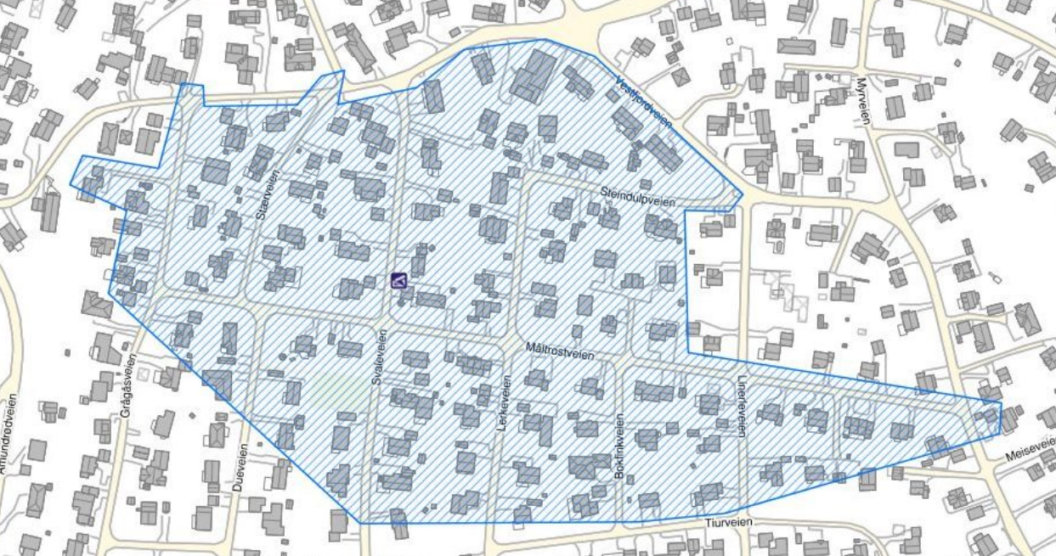
I dette området vil vi grave en stund fremover.

